НОД по музыкальному воспитанию с использованием ИКТ «Знакомство с балетом – сказкой «Щелкунчик» П.И. Чайковского. Подготовительная группа
Описание: Конспект НОД соответствует возрастным особенностям детей 6-7 лет.
Данный конспект НОД будет полезен педагогам ДОУ, воспитателям ДОУ, музыкальным руководителям, педагогам дополнительного образования.
Цель: создание условий для знакомства детей с новогодней сказкой П.И. Чайковского «Щелкунчик».
Задачи:
1. Познакомить детей с музыкой и сюжетом балета – сказки П.И. Чайковского «Щелкунчик».
2. Пополнять знания детей о балете.
3. Формировать у детей устойчивый интерес к слушанию музыки, вырабатывать навыки грамотного, вдумчивого прослушивания музыкального произведения.
4. Развивать творческие способности дошкольника.
5. Развивать коммуникативные навыки
6. Воспитывать патриотические чувства, гордость за великую державу – Россию, в которой мы живём.
Актуальность
Важнейшей задачей нашего времени является формирование культуры человека, особенно музыкально - эстетической, которой так не хватает нам в жизни. Балет – вид сценического искусства, музыкально-театральный жанр, в котором тесно переплелись несколько видов искусств. Музыка, танец, драматическое и изобразительное искусство, живопись органически соединились между собой, выстраивая слаженный спектакль, разворачивающийся перед публикой на театральной сцене. В переводе с итальянского, слово «балет» означает – «танцую». Удивительный, прекрасный и многогранный мир балета никого не оставит равнодушным. Балет – сказка «Щелкунчик» П.И. Чайковского занимает центральное место, когда дело доходит до зимнего волшебства и вневременности. «Щелкунчик» является одним из самых популярных российских балетов в России, а также за пределами России. Ежемесячная аудитория слушателей, зрителей составляет 5,1 миллионов человек по всему миру. «Щелкунчик» – бессмертное творение, выделяющееся сказочной красотой, подтверждением, что зло будет повержено, а добро обязательно одержит победу.
Оборудование: мультимедийный проектор, презентация.
Ход занятия
Под музыку «Вальс снежных хлопьев» П. Чайковского дети парами входят в зал.
На экране мультимедийного проектора – портрет композитора П. И. Чайковского. Слайд № 1.
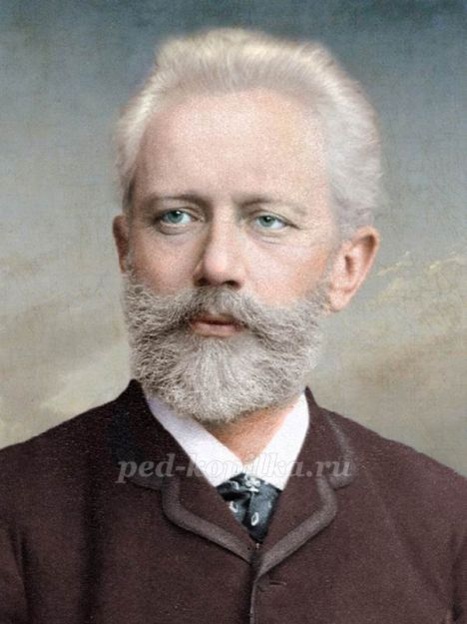
Музыкальный руководитель:
Вместе с музыкой хорошей
К нам приходит волшебство.
Осторожней, осторожней –
Не вспугнуть бы нам его!
Дети проходят на стульчики.
Музыкальный руководитель:
Здравствуйте, ребята! В новогоднюю ночь всегда происходят чудеса? Оживают сказочные герои.
Сегодня я вас познакомлю с музыкой и сюжетом балета «Щелкунчик» П. И Чайковского. Это настоящая новогодняя сказка. Великолепная, прекрасная музыка повествует нам о волшебных событиях, произошедших в новогоднюю ночь. Дети, что такое балет?
Дети: «Балет» - это спектакль, в котором соединяются музыка и танец.
Музыкальный руководитель: Да, ребята. В балете соединились воедино музыка и танец. Балерины и артисты балета танцуют под музыку, но не просто танцуют, они говорят танцем, и становится понятным, о чём рассказывается в сказке.
А кто же такой Щелкунчик?
Дети: Игрушка.
Музыкальный руководитель: Щелкунчик – это деревянная игрушка для раскалывания орехов. Что же произошло с ним и другими героями сказки? Сейчас мы с вами узнаем…
Слайд № 3. Звучит фрагмент Увертюры к балету «Щелкунчик».
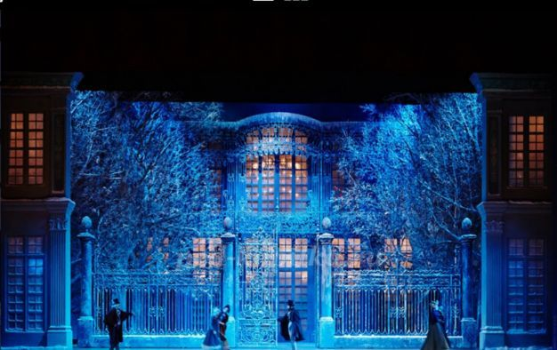
Пролог.
Музыкальный руководитель: В канун Рождества советник медицины Штальбаум собирает в своем доме гостей. Сам хозяин и его жена с детьми – Мари и Францем, приветливо встречают пришедших на праздник.
Слайд № 4 – 5 . Звучит фрагмент «Детского марша» из балета «Щелкунчик».
Действие первое:
Музыкальный руководитель: В уютном доме все готово к празднику. Все время прибывают новые гости, и оживление усиливается. Часы бьют девять. При каждом ударе сова на часах хлопает крыльями. Музыка начала сцены передает веселую и уютную обстановку праздника. И вот ёлка вспыхнула разными огнями. Хозяин дома велит играть марш, и родители дарят детям подарки.
Вслушайтесь внимательно, и вы услышите легкие, грациозные шаги девочек, и задорные шаги мальчиков. Музыка звучит волшебно, сказочно, таинственно.
Музыкальный руководитель: Какой это марш по характеру?
Дети: Весёлый, шуточный.
Музыкальный руководитель: Да, он напоминает игрушечный, шуточный марш – отрывистый, лёгкий, весёлый. Мы слышим, как шагают игрушечные солдатики - смело, бодро, легко.
Слайд № 5. Звучит «Танец родителей» (фрагмент).
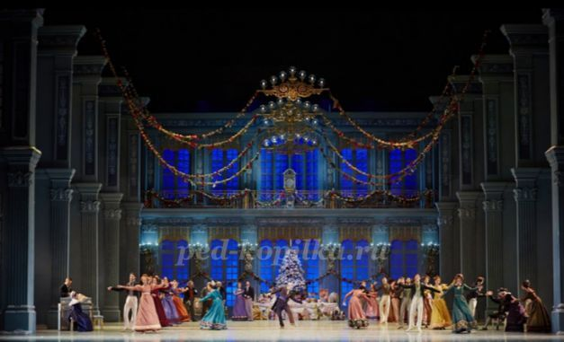
Музыкальный руководитель: Танцуют все. Мальчики, приглашайте девочек на танец.
Импровизированный парный танец.
Звук танца приглушается.
Музыкальный руководитель: Мальчики, провожайте своих партнерш на места.
Слайд № 6.
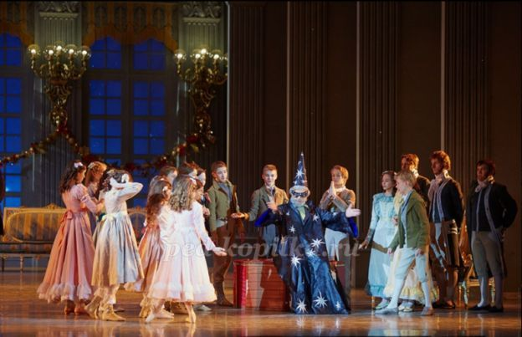
Музыкальный руководитель: Вдруг на пороге гостиной появляется незнакомец в маске. Он снимает ее, и все узнают доброго Дроссельмейера, крестного Мари. Дроссельмейер показывает фокусы, а затем достает Щелкунчика и рассказывает историю этой куклы.
Слайд № 7.
Музыкальный руководитель: Сказка закончилась, все аплодируют Дроссельмейеру.
Слайд №8.
Музыкальный руководитель: Мари просит подарить ей Щелкунчика.
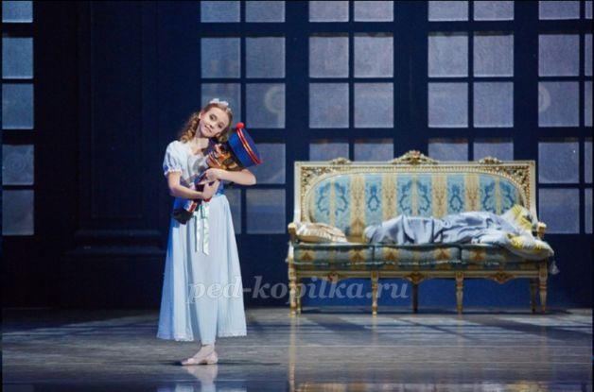
Слайд №9.
Музыкальный руководитель: В этот момент Франц отнимает куклу и ломает ее. Дроссельмейер прогоняет несносного мальчишку, чинит Щелкунчика и дарит его крестнице. Праздничный вечер заканчивается, исполняется последний танец – гросфатер. Гости расходятся. Елка гаснет.
Слайд №10.
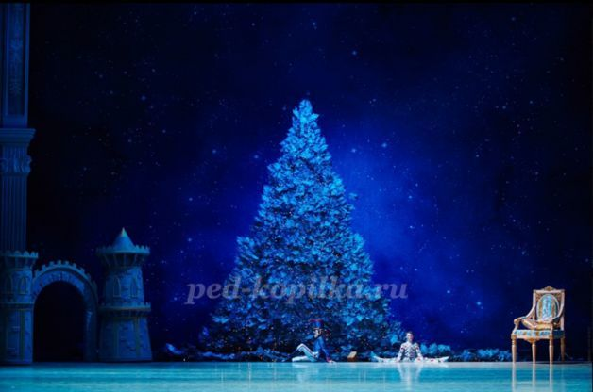
Музыкальный руководитель: Мари пробирается в опустевшую гостиную, чтобы еще раз взглянуть на Щелкунчика, оставшегося под елкой. Вместе с боем часов, словно по волшебству, появляется Дроссельмейер. Вокруг все начинает преображаться: елка растет, и вместе с ней комната превращается в огромный зал. Щелкунчик и игрушки тоже увеличиваются и оживают. Вдруг Щелкунчик ожил. Он рассказал Мари, что не всегда был таким смешным и некрасивым, что его заколдовала злая королева мышиного царства Мышильда. Спасти его может только любовь девушки и победа над мышиным королём.
Слайд № 11. Звучит "Сражение" из балета «Щелкунчик».
Музыкальный руководитель: Вдруг под предводительством Мышиного короля появляются мыши. Отважный Щелкунчик ведёт солдатиков в бой с ними, но армия мышей превосходит армию солдатиков.
Музыкальный руководитель предлагает мальчикам исполнить импровизированный «Танец солдатиков» под «Марш» из балета «Щелкунчик».
Музыкальный руководитель: Мари в отчаянии снимает с себя туфельку и бросает её в Мышиного короля. Он убегает вместе со своей армией.
Слайд №12.
Музыкальный руководитель: Чары рассеялись: Мари видит перед собой прекрасного Принца.
Слайд №13. Действие 1. Картина 2. Еловый лес зимой.
Слайд №14. Звучит «Вальс снежных хлопьев».
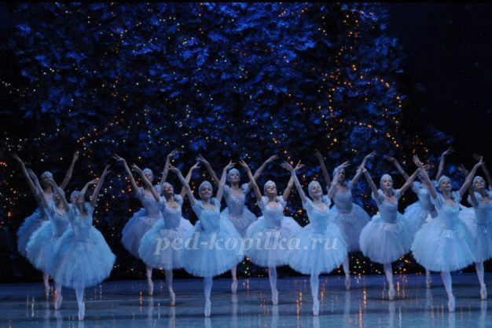
Музыкальный руководитель: Взявшись за руки, Мари и Принц присоединяются к волшебному хороводу снежинок и через звездное небо спешат в королевство Принца. Падают крупные хлопья снега. Поднимается вихрь, и снежинки быстро кружатся.
Музыкальный руководитель предлагает девочкам исполнить
«Танец снежных хлопьев».
Музыкальный руководитель: Постепенно метель утихает.
Девочки проходят на места.
Слайд №15. Действие 2. Картина 3, Дворец Конфитеринбург.
Музыкальный руководитель: Королевство, куда отправились Мари и принц было не обычное, а сказочное царство сластей, в котором можно увидеть человечков из сахара и шоколада, апельсиновый ручей, лимонадную реку. Началу действия предшествует симфоническое введение. Праздничная музыка переливается радужной игрой красок и воздушными струящимися пассажами арф и челесты. Развитие этой музыки, все более и более светлеющей и искрящейся, иллюстрирует следующую сцену. Мари и Принц входят в тронный зал. Их встречают король, королева и торжественная свита. Жители волшебного города преподносят подарки и устраивают необыкновенный праздник.
Слайд №16. Звучит «Танец Феи Драже» (фрагмент).
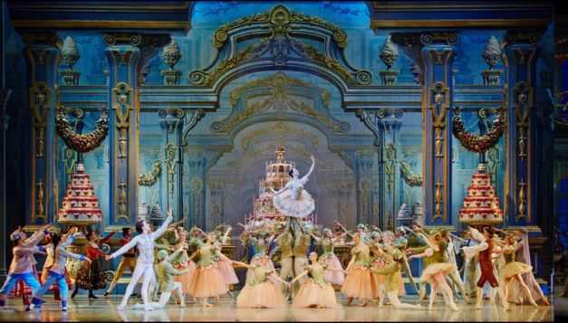
Музыкальный руководитель: Фея Драже, сопровождающий ее принц Оршада и свита, выходят из сахарного павильона.
Музыкальный руководитель: Какая по характеру эта музыка?
Дети: Волшебная, таинственная, нежная.
Музыкальный руководитель: Она вся переливается, звенит. Таково необычное звучание у музыкального инструмента, который называется челеста. Это французский музыкальный инструмент, похожий на фортепиано, но у него нежный и звенящий звук.
Танец феи Драже изящный, грациозный, искрящийся светом, волшебством.
Прибытие Мари и Щелкунчика.
По реке из розовой воды в золотой ладье приплывают Мари и принц Щелкунчик. П. И. Чайковский описал эту сцену так: «Река розовой воды начинает заметно вздуваться и на ее бушующей поверхности показывается Мари и благодетельный принц в колеснице из раковины, усеянной каменьями, сверкающей на солнце и ведомой золотыми дельфинами с поднятыми головами. Дельфины выбрасывают вверх столбы сверкающих струй розовой влаги, падающих вниз и переливающихся всеми цветами радуги».
В сказочном королевстве был устроен замечательный праздник.
Зло побеждено. Доброта, преданность, любовь восторжествовали.
На празднике звучит несколько других танцев.
Слайд №17. Шоколад – испанский танец
Испанский танец (шоколад)- быстрый, задорный, заводная, слышны щелкания кастаньет. Бравурный, блестящий танец в испанском стиле.
Кофе – арабский танец
Арабский танец (кофе)- нежный, медленный, изящный, плавный,. На монотонном, едва мерцающем фоне вырисовывается нежная мелодия скрипок, и слышен слегка побрякивающий бубен.
Чай – китайский танец
Китайский танец (чай)- шуточный, игривый, прыгающий,. Отрывистые терции у низких фаготов и на этом фоне пронзительно свистящая мелодия флейты пикколо с колким и прыгающим продолжением у струнных pizzicato. Кажется, будто пляшут смешные фарфоровые статуэтки.
Слайд №18. Звучит Трепак – русский танец (фрагмент).
Музыкальный руководитель: Трепак – русский танец. Живой, ярко-темпераментный танец в русском народном стиле. К концу убыстряется и заканчивается настоящим вихрем плясового движения. Я предлагаю присоединиться в этому искрящемуся, жизнерадостному танцу.
Трепак (импровизация).
Дети проходят на места.
Слайд № 19 – 20. Звучит «Вальс цветов».
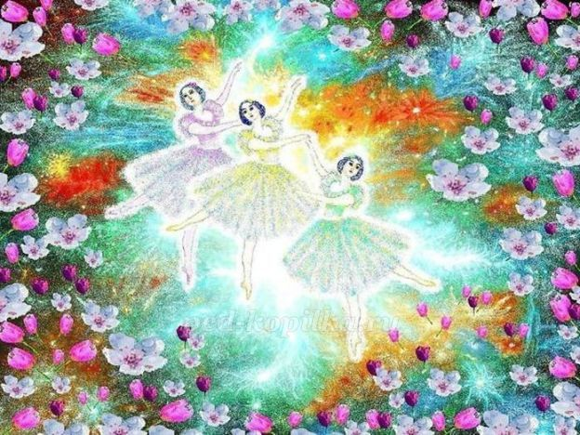
Музыкальный руководитель: Счастливые Мари и принц присели на луг, который вдруг покрылся красивыми цветами. Вальс звучит с нежностью и очень празднично.
Показ фрагмента «Вальс цветов» из мультфильма «Щелкунчик».
Слайд № 21. Эпилог.
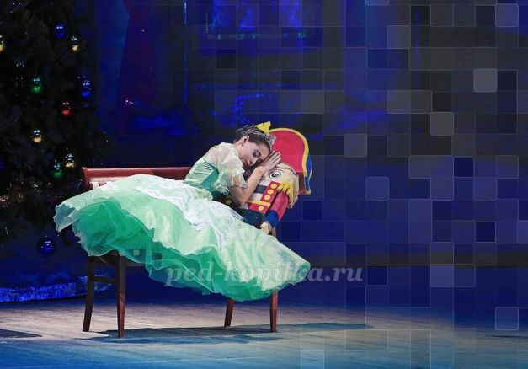
Музыкальный руководитель: Неожиданно возникает фигура Дроссельмейера. Все замерло: стены замка исчезают, появляется гостиная дома Штальбаумов. В углу комнаты – спящая Мари с куклой-Щелкунчиком. Проснувшись, девочка видит Дроссельмейера. Она подбегает к нему, чтобы поблагодарить за чудесную рождественскую сказку.
Музыкальный руководитель: Сегодня мы слушали с вами волшебную музыку П. И. Чайковского из балета «Щелкунчик». Скажите, кто из героев сказки – балета вам больше всего запомнился?
Дети: Мне запомнилась Мари, потому что она смелая девочка.
- А мне запомнился Щелкунчик, он очень храбрый.
Музыкальный руководитель: Дети, если бы не было у Щелкунчика столько храбрых и верных друзей, он бы не смог победить мышиного короля!
Ответы детей.
Музыкальный руководитель: Правильно. Дружба всегда помогает нам совершать хорошие, добрые дела. Я желаю вам быть дружными и отзывчивыми ребятами. Спасибо всем, до свидания.
Звучит «Вальс цветов» П. И. Чайковского, дети выходят из зала.

